**الغليكوزيدات Glycosides**

* هي مركبات تعطي بالاماهة الحمضية او الانزيمية جذرا سكريا و آخر لا سكريا
* الجذر اللاسكري ( الأغليكون ) غالبا ما يكون مركب هيدروكسيلي او مركب كبريتي مشتق من الايزوتيوسيانات كما في غليكوزيدات الخردل
* الجذر السكري المرتبط بالاغليكون هو في اغلب الاحيان بيتاغلوكوز او سكر يحوي على البيتاغلوكوز
* الجذر اللاسكري يضم عددا كبيرا من المركبات تبدأ من المركبات البسيطة جدا الى جزيئات شديدة التعقيد
* بما ان الارتباط بين الاغليكون و الغليكون ينتج عن فقدان جزيئة ماء لذلك فان الاغليكون يحتوي عادة على وظيفة هيدروكسيلية
* يجب عند تحليل هذه المواد ملاحظة طبيعتها الحساسة لذلك يجب ان تراقب بدقة درجة PH و درجة الحرارة

كذلك يجب مراقبة الانزيمات التي تكون موجودة معها في النبات

* لذلك فان تحضير الغليكوزيدات يتم اعتبارا من المادة الغضة
* الغليكوزيدات مركبات متبلورة او غير متبلورة تنحل في الماء و الكحول الممدد و لا تنحل في المحلات العضوية
* لا ترجع محاليل الغليكوزيدات محلول فهلنغ الا بعد الاماهة و تحرر السكر المرجع

**تصنيف الغليكوزيدات :**

1 – التصنيف حسب ارتباط السكر بالأغليكون :

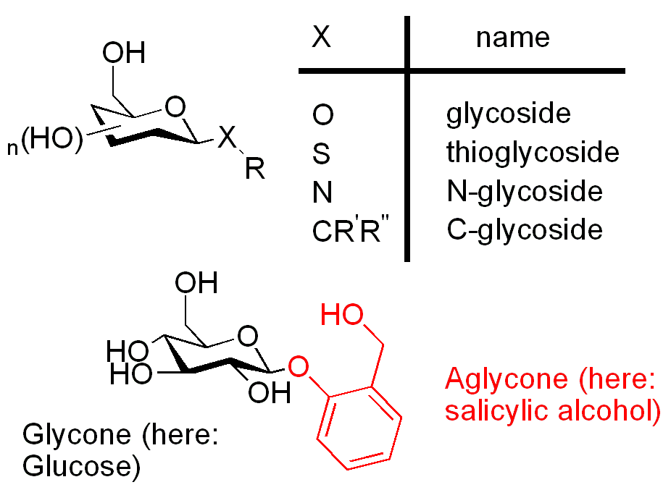

2 – التصنيف حسب عدد السكاكر و طبيعة الغليكوزيد :

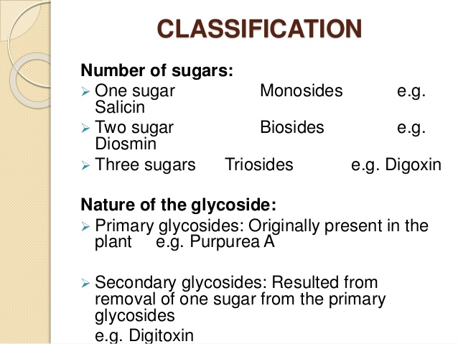

3 – التصنيف حسب الاغليكون :

* غليكوزيدات فينولية
* غليكوزيدات سابونينية
* غليكوزيدات مقوية للقلب
* غليكوزيدات انتراكينونية
* غليكوزيدات سيانوجينية
* غليكوزينولات او غليكوزيدات كبريتية

**الطريقة العامة لاستخلاص الغليكوزيدات :**

تضم ثلاث مراحل :

* الاستخلاص
* فصل الغليكوزيدات عن المواد المصاحبة لها
* التنقية و البلورة

**الاستخلاص :** يتم بعدة طرق :

1 – الاستخلاص بمحل عضوي للمسحوق المجفف و تستعمل هذه الطريقة عندما يراد استخلاص مادة معينة بالذات و يفترض ان الانزيمات قد اوقفت بالتجفيف او التثبيت

2 – تخريب الانزيمات المصاحبة للغليكوزيدات بالحرارة و استخلاص الغليكوزيدات بنفس الوقت و ذلك بوضع العقار المجفف او الغض في الكحول او الماء المغلي

3 – الغلي مع الاسيتون يخرب الانزيمات و ذلك بالتخلص من الماء الموجود في النبات

4 – تخريب الانزيمات بواسطة الحموض بتخفيض درجة PH الى 1-2 في درجة حرارة منخفضة

5 – يمكن تخريب الانزيمات بتخفيض درجة الحرارة

استخلاص الغليكوزيدات بالمحلات العضوية :

* يمكن الاستخلاص اما بالايتر الجاف او الايتر المشبع بالماء
* الاستخلاص بالماء

**التنقية :**

1 – التخلص من المواد الدسمة و الشمعية باستخلاص مسحوق العقار بايتر البترول

2 – ترشيح الخلاصة

3 – التخلص من السكاكر الموجودة بالتخمر بواسطة انزيم مناسب و التخلص من الحموض الناتجة بترسيبها بماءات الباريوم , اوكسيد المغنزيوم او فحمات الكالسيوم و التي ترسب في نفس الوقت التانينات و المواد البكتينية و اللعابية و الراتنجية و الحموض العضوية , و تساعد اضافة الكحول على الترسيب

4 – التخلص من الشوائب بواسطة املاح الرصاص في وسط حمضي

5 – الاعتماد على ادمصاص الغليكوزيدات على بعض المواد كالفحم و اوكسيد الالمنيوم

**كشف الغليكوزيدات و معايرتها :**

يمكن كشف و معايرة المركبات الناتجة عن اماهة الغليكوزيدات ( كشف و معايرة السكر المرجع او معايرة الاغليكون الناتج اما بطريقة لونية او بالفلورة او غيرها )

لكن هذه الطرق هي طرق كشف و معايرة المكونات الناتجة عن اماهة الغليكوزيدات و ليس الغليكوزيدات نفسها

الغليكوزيدات نفسها تعاير بعدة طرق منها :

* الطريقة الحيوية باستعمال الانزيمات
* طريقة الادمصاص على الفحم
* طرق التفريق اللوني الحديثة

**الاصطناع الحيوي للغليكوزيدات :**

يعني ذلك طريقة اتحاد الجزء السكري بالأغليكون و ليس اصطناع الاغليكون ( لكل اغليكون طريقة اصطناع حيوي خاصة ) و خطوات هذا الاتحاد هي :

* انتقال جذر Uridylyl group من يوريدين ثلاثي الفوسفات UTP الى سكر وحيد الفوسفات بواسطة انزيم Uridylyl transferase و قد عزلت من الجراثيم و الحيوانات على حد سواء و يمكن ان تشترك في هذا التفاعل فوسفات احد السكاكر الخماسية او السداسية او غيرها
* التفاعل الثاني يتم بواسطة انزيم ناقل للسكر Glycosyl transferase و الذي يؤدي الى نقل السكر من UDP الى الأغليكون و بذلك يتكون الغليكوزيد

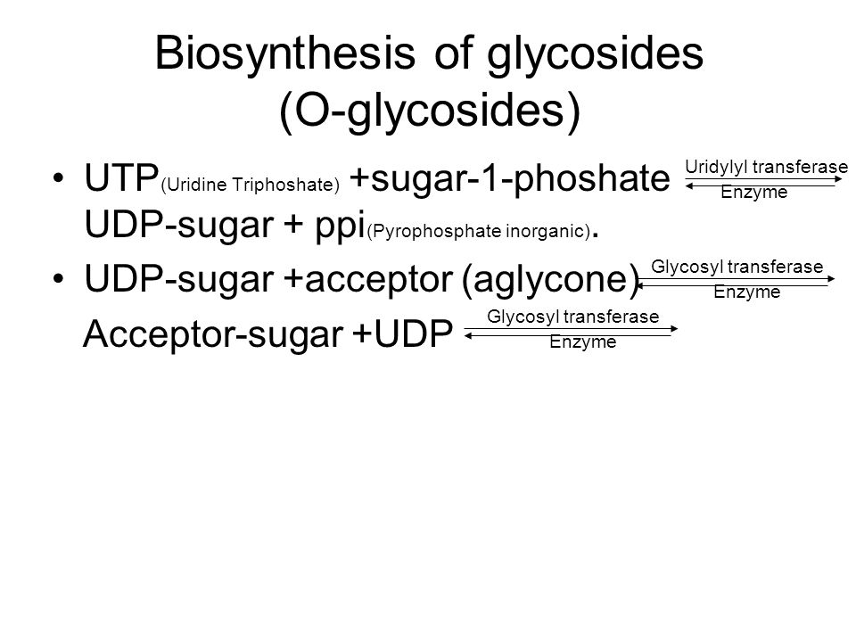

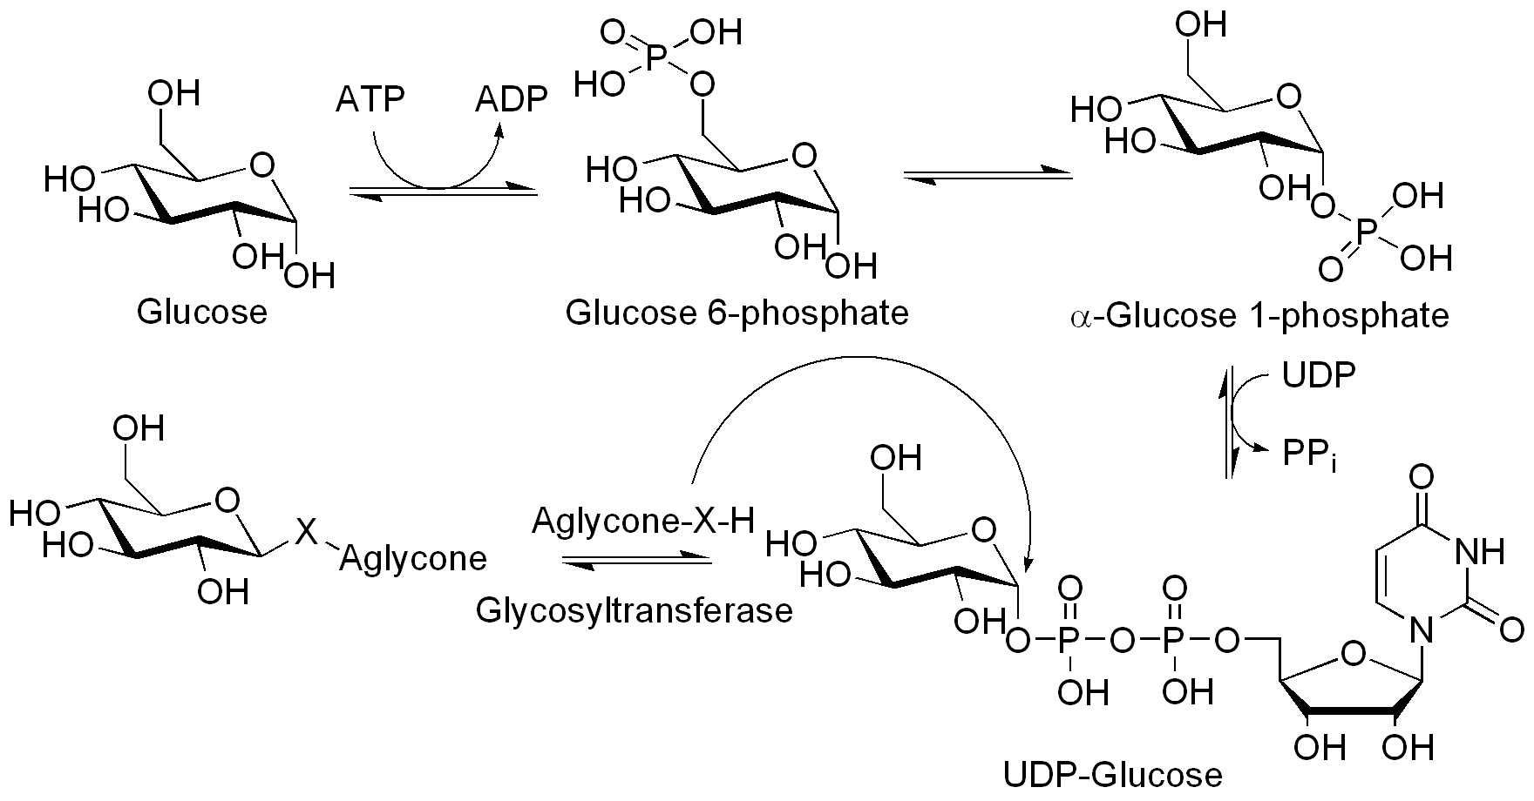

و قد امكن استحصال احد الانزيمات في القمح تستطيع القيام بهذا العمل مستعملة الفينولات كمواد آخذة فيتحول الهيدروكينون مثلا الى اربوتين :

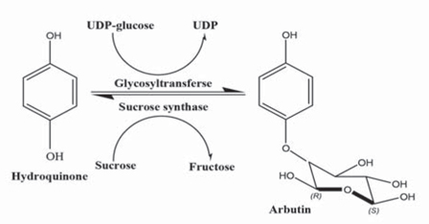

و بعد ان يتشكل مثل هذا الغليكوزيد يمكن ان تعمل انزيمات اخرى على نقل مجموعة سكرية اخرى للسكر الوحيد محولة اياه الى سكر ثنائي و قد تبين ان الانزيمات في القمح تحول الفينول غليكوزيد الى فينول جنتيوبيوزيد و بنفس الطريقة يمكن تكوين سكاكر ثنائية و ثلاثية و رباعية في الغليكوزيدات .

**الغليكوزيدات الفينولية :**

تضم غليكوزيدات الفينولات البسيطة وحتى البولي فينولات

|  |  |
| --- | --- |
| **نوع المركب الفينولي** | **البنية الكيميائية** |
| فينولات بسيطة | C6 |
| حموض فينولية و مشتقاتها | C6-C1 |
| اسيتوفينون – فينيل اسيتيك اسيد | C6-C2 |
| سيناميك اسيد – الدهيد سيناميل – كحول سيناميل | C6-C3 |
| كومارينات – ايزوكومارينات – كرومون | C6-C3 |
| شالكون – ديهيدروشالكون – فلافان – فلافون – فلافانون – فلافانونول- انتوسيانيدين – انتوسيانين | C15 |
| بيفلافونيل | C30 |
| بنزوفينون – كسانتون - ستيلبنس | C6-C1-C6 C6-C2-C6 |
| كينونات | C6 C10 C14 |
| بيتاسيانينات | C18 |
| Dimmers or oligomers | Lignans - neolignans |
| Polymers | Lignin |
| Oligomers or polymers | Tannins |
| Polymers | Phlobaphens |

**الاصطناع الحيوي :**

يتم اصطناع المركبات الفينولية في النبات حيويا بطريقين هامين هما :

طريق حمض الشيكميك و طريق الاسيتيل مالونات و ذلك لتكوين الهيكل الحلقي .

* طريق حمض الشيكميكٍ Shikimic acid pathway :

يعتبر حمض الشيكميك مركب هيدروكربوني يتوسط تفاعلات الحصول على الحموض الامينية العطرية مثل فينيل الانين – تيروزين – تريبتوفان .

و من خلال هذا الطريق يتم اصطناع العديد من المركبات الفينولية سواء المركبات البسيطة او المعقدة التي تنتج عن هذه المركبات البسيطة .

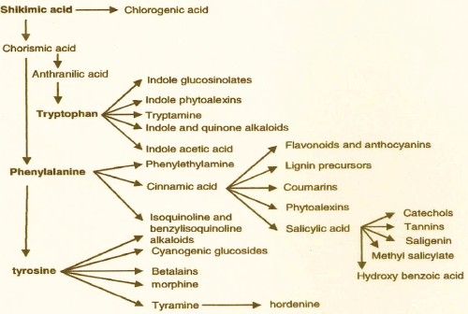

1 – يبدا بناء حمض الشيكميك باتحاد مركب فوسفواينول بيروفيك اسيد Phosphoenolpyruvic acid (الذي يتكون في نهاية عملية التحلل السكري ) و السكر الرباعي اريتروز Erythrose ( الذي يتكون خلال دورة البنتوزات ) ليتشكل مركب وسطي ذو 7 ذرات كربون هو :

2-keto-3-deoxy-7 – phosphor-D-glucoheptonic

2 – يتحلق المركب السابق الى 5-dehydroquinic acid و الذي يتحول جزء منه بالارجاع الى Quinic acid

3 – ترجع الزمرة الكيتونية في المركب السابق الى كحولية فنحصل على حمض الشيكميك

4 – يضاف الى حمض الشيكميك جزيء آخر من فوسفواينول بيروفات في عدة خطوات ليتم تكوين كوريسميك اسيد Chorismic acid و عندها يمكن ان تسير التفاعلات في احد الاتجاهين :

* الاول يقود الى تكوين حمض بريفينيك اسيد Prephenic acid و هنا ياخذ التفاعل طريقين :

امافينيل بيروفيك اسيد ثم الحمض الاميني فينيل الانين

او يتكون باراهيدروكسي فينيل بيروفيك اسيد ثم الحمض الاميني تيروزين

* الطريق الآخر يؤدي الى تكوين حمض انترانيليك ثم التريبتوفان و الذي يخلق منه مركب اندول اسيتيك اسيد IAA .

اذا نرى من الخطوات البنائية السابقة انه تشكل :

* الحموض الامينية الاروماتية
* يتم بناء حمض السيناميك من فينيل الانين بنزع زمرة الامين بوجود انزيم PAL

( Phenylalanine ammonia Lyase ) فينتج حمض السيناميك اولا ثم حمض الكوماريك باضافة مجموعة هيدروكسيل و بنفس الطريقة يتم بناء باقي افراد عائلة حمض السيناميك . و من حمض السيناميك تصطنع عدة مركبات فينولية مثل الكومارينات و الفلافونوئيدات .

* تتكون الحموض الكربوكسيلية الفينولية ( حمض الشيكميك – الديهيدروشيكميك – الكينيك ) و هي مركبات وسيطة غير ذات اهمية للنباتات الراقية .
* يتكون مركب البنزوكينون عن طريق تفاعلات معقدة تبدا بهيدروكسي فينيل بيروفات و اهم هذه المركبات صبغة بلاستوكينون Plastoquinone التي لها دور في عمليات تمثيل الكربوهيدرات .

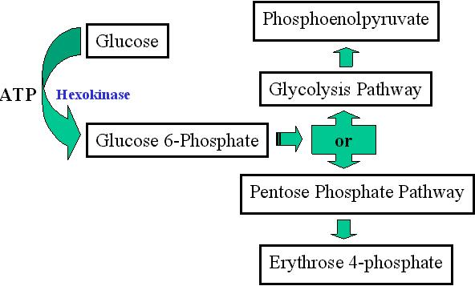

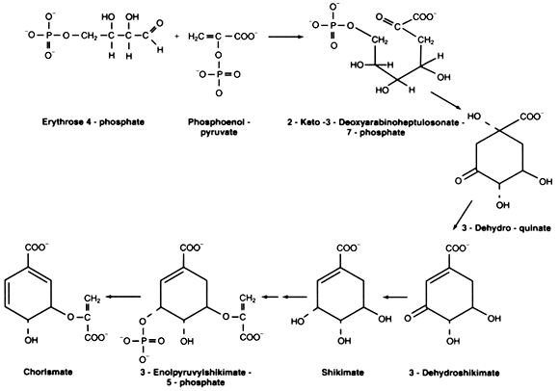

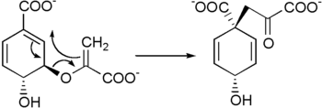

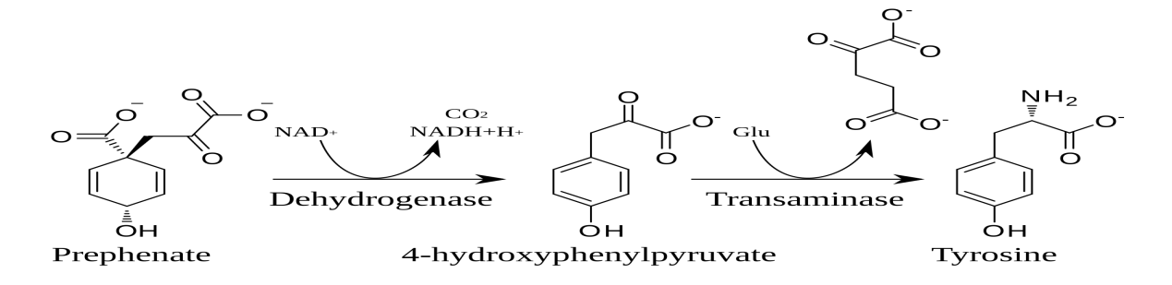

**Chorismic acid Arthranilic acid tryptophan IAA**

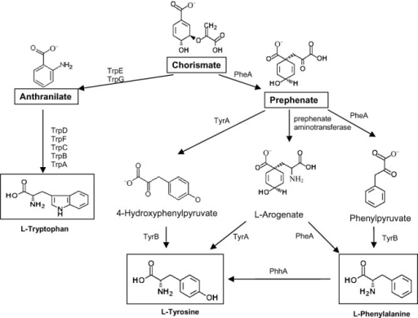

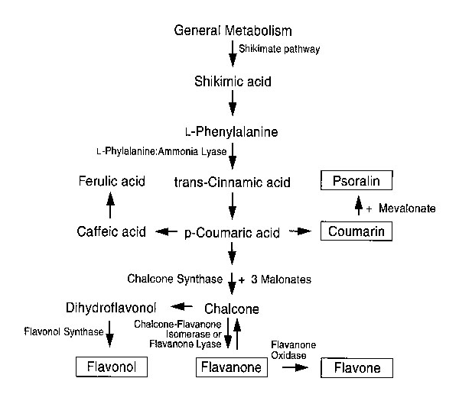

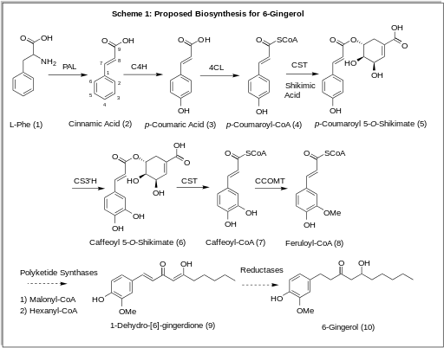

* طريق الاسيتيل مالونات Acetate Malonate pathway :

هذه الطريقة لتشكيل الفينولات تشبه طريقة بناء الحموض الدسمة ابتداءا من اسيتيل كوانزيم Acetyl coA

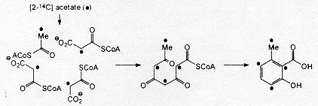

يبدا هذا الطريق في تكوين الفينولات باتحاد جزيئة من اسيتيل كوانزيم آ مع ثلاث جزيئات من مالونيل كوانزيم آ فيتشكل مركب فينولي كما في الشكل السابق .

**التركيب الحيوي للفلافونوئيدات :**

تصطنع حيويا من خلال اتحاد 3 جزيئات من Malonyl-coA مع مركب P-coumaryl-coA فتتشكل الحلقة B ثم نحصل على مركب وسطي و الذي يقود لتشكيل اول صفوف هذه المركبات و هي الشالكونات ومن ثم تتشكل المركبات الاخرى حسب المخطط التالي :

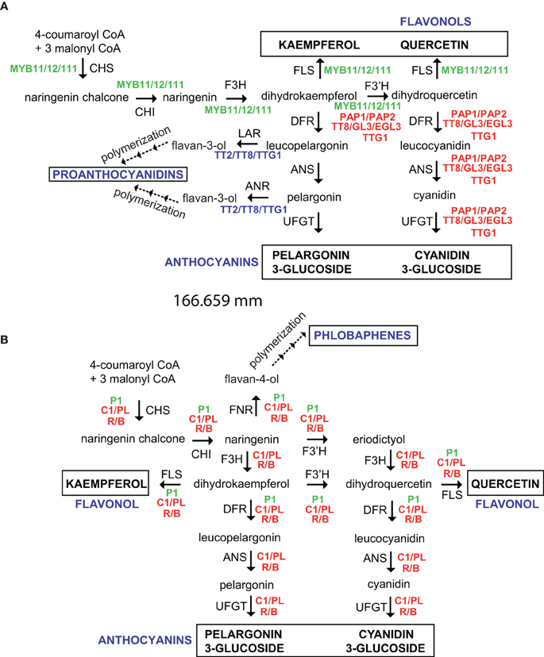

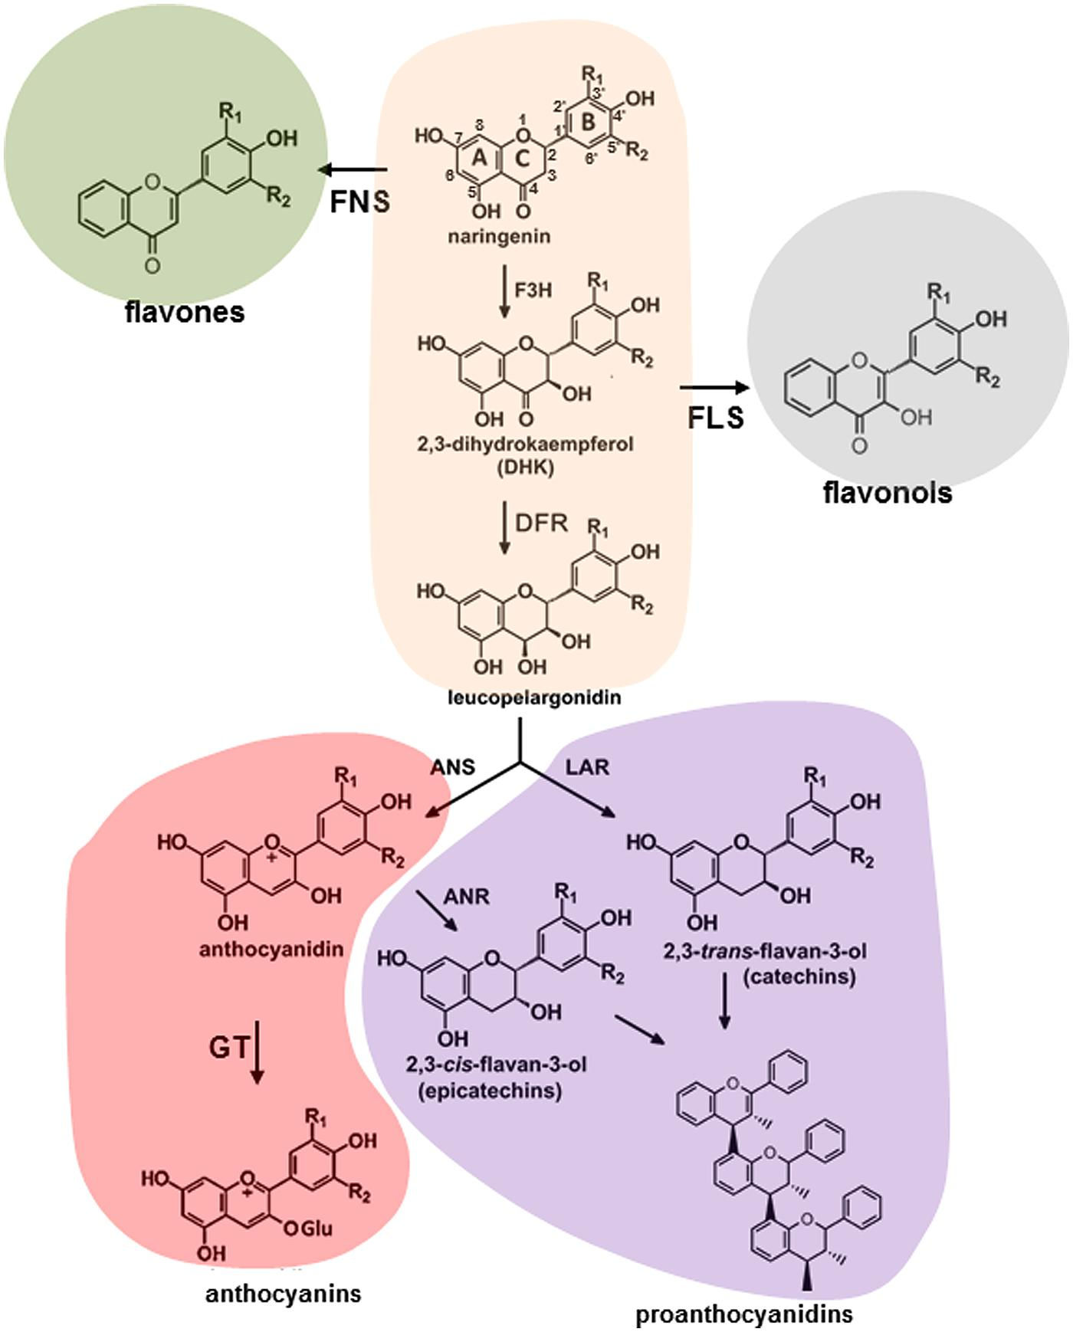

CHS =Chalcone synthase

CHI =Chalcone isomerase

F3H=Flavone 3-Hydroxylase

DFR=dihydroflavonol 4 – reductase

FNR=Flavanone 4-reductase

ANS=anthocyanidin synthase

UFGT=UDP-Glucose flavonoid 3-O –glucosyl transferase

FLS=Flavonol synthase

LAR=leucoanthocyanidin reductase

ANR=Anthocyanidin reductase

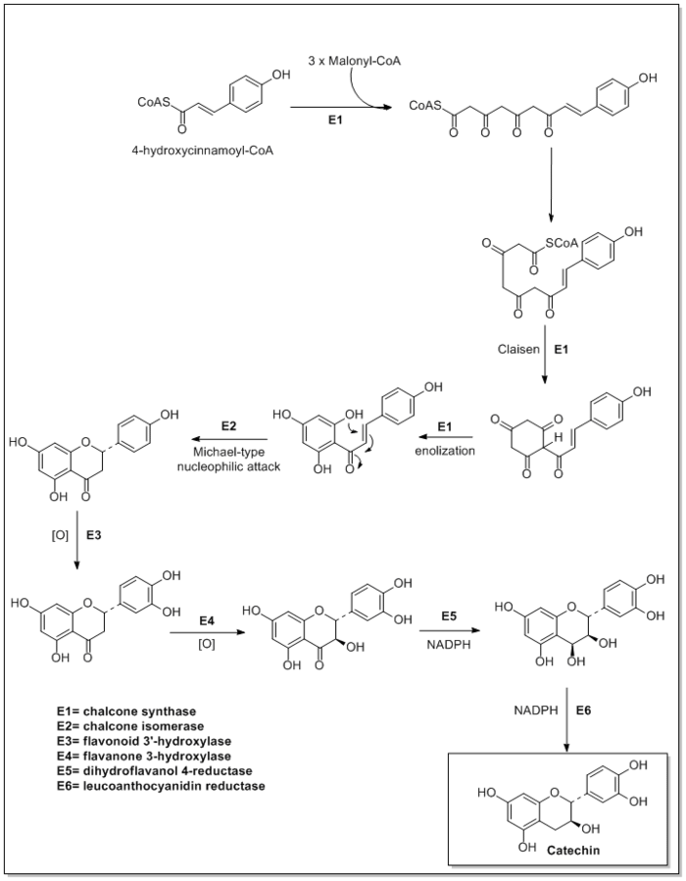

**الخواص الفيزيائية و الكيميائية للفينولات :**

1 – مركبات متبلورة سواء الغليكوزيدات الفينولية او الجزء اللاسكري (Aglycon )

2 – تنحل في الماء و الكحول و الاسيتون و خلات الايتيل - قليلة الانحلال في الايتر الايتيلي

3 – لا تنحل في المحلات اللاقطبية مثل ايتر البترول و نظامي الهكسان و الكلوروفورم و البترول

4 – تستخلص الحموض الفينولية بالمحلات العضوية في وسط حمضي خفيف

5 – بما انها تحوي حلقة عطرية فانها تظهر حزم امتصاص كثيفة في مجال فوق البنفسجي 150 – 400 نانومتر و في المجال المرئي 400 – 800 نانومتر

6 – مركبات غير ثابتة فهي حساسة جدا للاكسدة الانزيمية حيث تتاكسد بسرعة اثناء الاستخلاص و خاصة في الوسط القلوي و بالتالي يمكن ان تفقد اثناء الاستخلاص من النبات نظرا لتاثير انزيمات الفينولاز النوعية الموجودة في النبات . لذلك فان استخلاص الفينولات من النباتات بالكحول الغالي يمنع حدوث الاكسدة الانزيمية . و يجب اثناء الاستخلاص تجنب القلوية العالية و الضوء و درجة الحرارة العالية .

7 – تحديد الفينولات يتم باستخدام طرق التفريق اللوني TLC – GC – HPLC و يتم اظهار البقع على الطبقة الرقيقة باستخدام مجموعة من الكواشف .

**الطريقة العامة لاستخلاص الفينولات :**

* يغلى العقار مع الماء
* تنقى الخلاصة الناتجة بمعاملتها بتحت خلات الرصاص
* يرشح الناتج و يعامل بكبريت الهيدروجين لترسيب زيادة الرصاص ثم يرشح
* يبخر الناتج حتى الجفاف و يحل في الايتانول ثم ينقى بواسطة الفحم الحيواني
* يكثف الكحول قيتبلور المركب الفينولي

**الكشف عن الفينولات :**

1 – كاشف جيبس Gibbs يستخدم للتمييز بين حمض الفانيليك ( لون قرنفلي ) و حمض ايزوفانيليك ( لون ازرق ) .

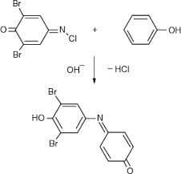

2 – كاشف 2-4 دينترو فينيل هيدرازين للكشف عن الالدهيدات الفينولية

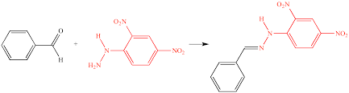

3 – كاشف الفولين Folin – ciocalteu : يعطي بقع زرقاء بعد رشه مباشرة مع مركب الكاتيشول و الهيدروكينون

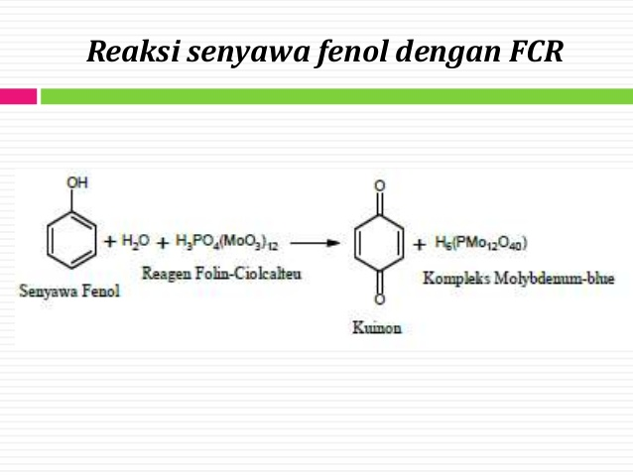

4 – كاشف فانيلين مع حمض كلور الماء ( 1 غ فانيلين في 10 مل حمض مركز ) او فانيلين مع حمض الكبريت المركز ( 10 % فانيلين في الايتانول + حمض الكبريت المركز بنسبة 2 : 1 ) تعطي لون قرنفلي مع مشتقات الفلوروغلوسينول و الريزرسينول .

**الخواص الفيزيائية و الكيميائية للفلافونوئيدات :**

بالاضافة الى الخواص الكيميائية التي ذكرت في الفينولات تتمتع الفلافونوئيدات بالخواص التالية :

* لونها اصفر و يزداد اللون الاصفر بازدياد الوظائف الهيدروكسيلية و بزيادة الوسط القلوي . و تصبح عديمة اللون باضافة الحمض .
* تنحل الفلافونوئيدات الحرة ( الاغليكونات ) في الكحول الميتيلي و الايتيلي , و تنحل بشكل ضئيل في الماء بينما مركباتها السكرية ( غليكوزيدات فلافونوئيدية ) فهي اقل انحلالا في الكحولات و اكثر انحلالا في الماء و المذيب الافضل لها هو الميتانول 40% و الايتانول 80% .
* المذيب الافضل لاستخلاص الفلافونوئيدات بشكليها هو خلات الايتيل .

**استخلاص الفلافونوئيدات و تنقيتها :**

توجد غالبية الفلافونوئيدات في النباتات كغليكوزيدات لذلك يتم استخلاصها باستخدام الكحول المغلي ( ايتانول – ميتانول ) ممزوجا مع الماء 20 – 50% ( ماء / كحول ) حيث يعمل الكحول المغلي على تخريب الانزيمات و استخلاص الفلافونوئيدات بنفس الوقت و يتم التخلص من الكلوروفيل و الليبيدات باستخدام الايتر الايتيلي .

يتم فصل و تنقية الفلافونوئيدات المختلفة باستخدام التفريق اللوني و خاصة HPLC و استخدام العمود C8 او C18 مع محلات مثل الماء او اسيتونتريل + تتراهيدروفوران + ميتانول + حمض الخل

او طريقة التفريق اللوني على الورق او الطبقة الرقيقة او العمود

يتم التعرف على الفلافونوئيدات بعد استخلاصها و تنقيتها باستخدام طرق التحليل الكيميائية و الطيفية ( خاصة Uv ) و طيف الكتلة و الرنين النووي المغناطيسي .

الغليكوزيدات الفلافونوئيدية تخضع لعملية حلمهة حمضية لتحديد هوية جزيء السكر المرتبط مع الاغليكون اللاسكري

**طرق الكشف عن الفلافونوئيدات :**

* **تفاعل شينوداShinoda :** في هذه الطريقة يتم ارجاع الفلافون و الفلافونول و غليكوزيداتهما الى انتوسيانيدين حيث تتشكل معقدات ذات لون احمر الى بنفسجي و ذلك بوجود المغنزيوم و حمض كلور الماء .

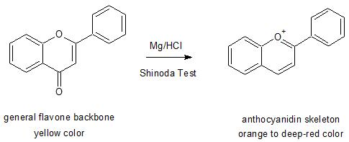

* **تفاعل ويلسون-توبوك Welson-Taubock**

تشكل المركبات 3 و 5هيدروكسي فلافونول مع حمض البور و حمض الحماض معقدا متالقا باللون الاخضر

( جيلات حمض البور )

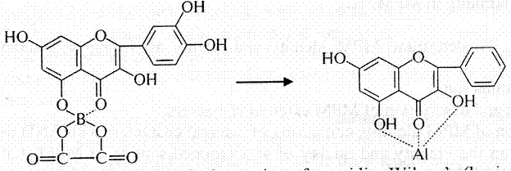

مع المعادن مثل الالمنيوم مع حمض البور و حمض الحماض

* **التفاعل مع المعادن مثل الالمنيوم و الحديد** تعطي معقدات بالوان مختلفة

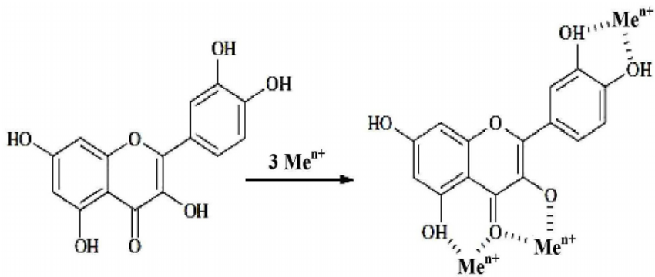

* **التفاعل مع بورهيدريد الصوديوم :** ( NaBH4 Sodium Borhydrid )

ارجاع الفلافانون و الشالكون الى مركبات حمراء او بنفسجية بوجود بورهيدريد الصوديوم في وسط حمضي

لا تتشكل المركبات الملونة بوجود الفلافون او الفلافونول

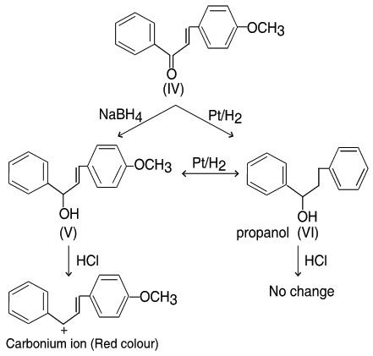

* **التفاعل مع املاح الزيركونيوم :**

تتفاعل المركبات 3 و 5 هيدروكسي فلافونول مع املاح الزيركونيوم مشكلة جيلات صفراء اللون و باضافة حمض الليمون لا تبقى مركبات 3-هيدروكسي ثابتة اللون

بوجود الفلافونوئيدات الحاوية على مجموعات هيدروكسيلية حرة يتشكل لون اصفر يبقى ثابتا فقط مع مركبات 3-هيدروكسي عند اضافة حمض الليمون

يمكن رؤية الشالكونات و الاورونات مباشرة عن طريق تحول لونها الى البرتقالي و الاحمر على التتالي بعد تعريضها الى بخار الامونيا .

**الاصطناع الحيوي للكومارينات :**

يتم عبر مسلك حمض الشيكميك و تكون حمض السيناميك

* اضافة هيدروكسيل في الموقع 2 يتشكل 2-coumaric acid و هي الشائعة او يضاف الهيدروكسيل في الموقع 4 فيتشكل P-coumaric acid ثم يضاف هيدروكسيل في الموقع 2 فيتشكل

2-4-dihydroxy cinnamic acid الذي يطرا عليه بعد ذلك ( احد المكونين السابقين ) تغيير في ترتيب السلسلة الجانبية فتنتج لاكتونات حمض الكوماريك و هي الكومارينات

(نواة benzo-α-pyrone هي لاكتون حمض السيناميك )

ينتج عن 4,2-ديهيدروكسي حمض السيناميك مركب كوماريني هو Umbelliferone و الذي تشتق منه كل المركبات الكومارينية البسيطة الهيدروكسيلة ( aesculetin – scopoletin – herniarin )و الغليكوزيدات الكومارينية مثل ( سكوبولين وهو سكوبوليتين متحد مع سكر الغلوكوز في الموقع 7) . وكذلك مركب الفراكسين Fraxin ( يحوي CH3 في الموقع6 و OH في الموقع 7 و O-glucose في الموقع 8 ) .

* تشير الدراسات على ان النباتات تحوي على غليكوزيدات 2 – حمض الكوماريك و يتحررالكومارين نتيجة للحلمهة الانزيمية و تتشكل اللاكتونات نتيجة لتاذي نسج النبات عند جمعها او عند الاستخلاص

و الملاحظ انه عند اخضاع نبات الحندقوق الى عملية تخمر ينتج مركب 4-هيدروكسي كومارين نتيجة تاثير الاحياء الدقيقة على 2 – حمض الكوماريك ثم يتفاعل 4 –هيدروكسي كومارين مع الفورمالدهيد ( ينتج اثناء التخمر ) فيتشكل مركب الديكومارول dicoumarol ( كومارين ثنائي ينتج عن ارتباط جزيئتين من الكومارين ) الذي يتميز بخواص واضحة كمضاد لتخثر الدم و الذي يسبب موت الحيوانات عند تغذيتها على العلف الفاسد لان هذا المركب يسبب نزف قوي بمجرد حدوث جرح بسيط في جسم الحيوان .

* الفورانوكومارينات تنتج عن اضافة عوامل الكيلية في الموقع اورثو بالنسبة لمجموعة الهيدروكسيل الموجودة في الحلقة العطرية لمركب Umbelliferone بوجود الاكسجين و NADPH فمثلا ينتج عن اضافة dimethylallyl diphosphate الى Umbelliferone مركب dimethylsuberosin

الذي يعطي مركب marmesin الذي تشتق منه مركبات الفورانوكومارين من خلال شطر الجزء هيدروكسيل ايزوبروبيل الموجود في بنية هذا المركب و ينتج مركب فورانوكوماريتي هو بسورالين

الذي يعد اصل للمركبات الفورانوكومارينية الاخرى .

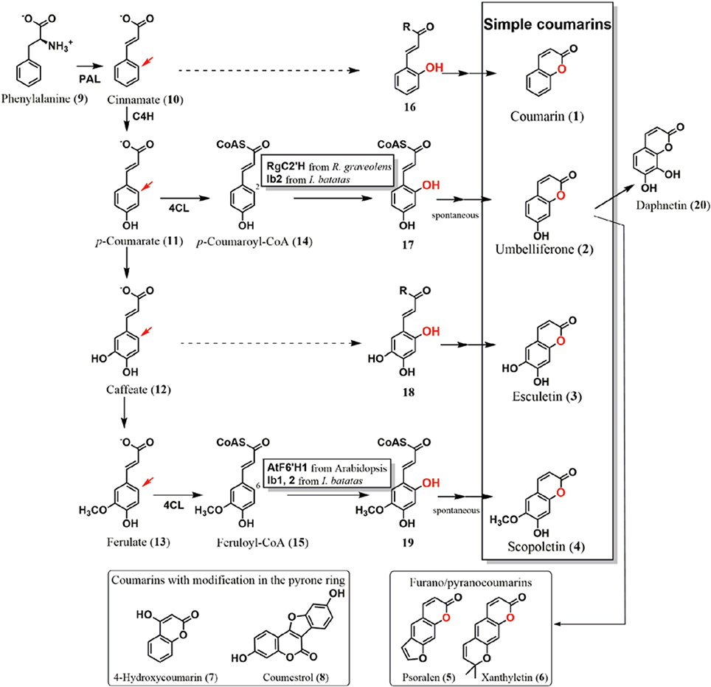

**الخواص الفيزيائية و الكيميائية للكومارينات :**

* تنحل الغليكوزيدات الكومارينية في الماء و المحلات القطبية
* تنحل الفورانوكومارينات و البيرانوكومارينات في المحلات غير القطبية
* يعتمد انحلال الكومارينات في الماء و المحلات القطبية على عدد مجموعات الهيدروكسيل و على الروابط الغليكوزيدية .
* تتالق الكومارينات بالاشعة فوق البنفسجية عند طول موجة 365 نم في وسط قلوي و ذلك بسبب انفتاح الحلقة اللاكتونية حيث تتحول الى املاح حمض الكومارين الموافق .
* الكومارينات تتالق بلون ازرق الى بنفسجي اواخضر
* الفورانوكومارينات تتالق بلون اصفر الى بني مصفر

**استخلاص الكومارينات :**

* تعتمد طريقة الاستخلاص بمحلول البوتاس الغولي على البنية اللاكتونية للكومارين و تتم عملية الاستخلاص بالبوتاس الغولي في حمام مائي غالي حيث يتم كسر الحلقة اللاكتونية للكومارين و يتشكل حمض الكوماريك الموافق ثم يتم تحميض الوسط فتتحلقن تلك الحموض الكومارينية مجددا لتتكون الكومارينات التي تستخلص بالايتر الايتيلي
* لفصل فورانو و بيرانوكومارينات تستخدم مذيبات ذات قطبية ضعيفة مثل :

Petrol + diethyl ether ) ( toluene +ethyl acetate ) ( n-hexane +ethyl acetate))

* لفصل الكومارينات البسيطة تستخدم محلات متوسطة القطبية مثل dichloromethane

**الصنع الحيوي للليغنانات :**

هي مركبات تتشكل من اتحاد جزيئين من مشتقات الفينيل بروبن ( C6-C3 ) ويكون الارتباط من نمط C-C . و هي عادة تتكون من كحولات فينولية مشتقة من الحموض الفينولية الموافقة و المشتقة من هيدروكسي حمض السيناميك مثل : كحول الكونيفريل Coniferyl مشتق من حمض فيروليك و كحول السينابيل مشتق من حمض السينابيك و كحول الباراكوماريل مشتق من حمض باراكوماريك .

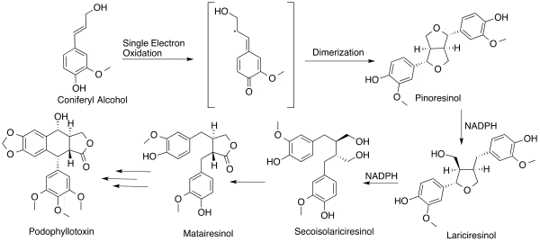

**الانتراكينونات Anthraquinones**

هي مركبات عطرية ثلاثية الحلقة مشتقة من نواة الانتراسين Anthracene 9-10-dioxanthracene))

توجد في النباتات الطبية على شكل مشتقات انتراسينية باشكال مختلفة تعتمد على درجات الاكسدة :

|  |  |
| --- | --- |
| **Anthraquinone**  هي مركبات بلون احمر ضارب الى البرتقالي تشاهد في الاشعة المخية للراوند و الكاسكارا  و تكون هذه المركبات اما دي هيدروكسي فينولات مثل Chrysophanol( 1-8-dihydroxy-3-methyl anthraquinone ) او تري هيدروكسي فينولات مثل Emodin  1-6-8-trihydroxy-3-methyl anthraquinone ) ) او تتراهيدروكسي فينولات مثل حمض الكارمينيك Carminic acid  و قد تحوي مجموعات اخرى مثل الميتيل كما في الكريزوفانول و الايمودين  او هيدروكسي ميتيل كما في Aloe-emodin  او كربوكسيل كما في Rhein و حمض الكارمينيك  تنحل الانتراكينونات في الماء الساخن و في الكحول الممدد و المركبات التي تحوي وظيفة كربوكسيلية حرة يمكن فصلها عن بقية المركبات باستخدام محلول بيكربونات الصوديوم . | 120px-Anthrachinon.svg.png |
| **Anthrahydroquinone** | انتراهيدروكينون.png |
| **Oxanthrone**  هي منتجات متوسطة بين الانترانولات و الانتراكينونات تعتبر احدى مكونات قشور الكاسكارا | اوكزانترون.png |
| **Anthrone** | انترون.png |
| **Anthranol**  توجد هذه المشتقات الانتراسينية المرجعة اما بشكل حر او بشكل غليكوزيدات و يعد الانترون و الانترانول مماكبان يمكن ان يتحول احدهما الى الاخر جزئيا في المحلول  الانترون مادة صفراء فاتحة اللون غير متالقة و غير ذوابة في القلويات اما الانترانول فهو مادة ذات لون اصفر مائل للبني يعطي تالقا قويا في القلويات  ( انترانولات نبات الصبر تعطي تالق اخضر قوي ) | انترانول.png |

|  |  |
| --- | --- |
| **Dianthrone**  مركبات مضاعفة ناتجة عن اتحاد نواتين من الانترون يكونان متماثلين او مختلفين و هي تنتج عن اكسدة خفيفة للانترون او مزيج من الانترونات في محلول من الاسيتون و بوجود الاكسجين الجوي  وهي اجسام لا سكرية ( اغليكونات ) تتلون بلون اصفر ذهبي او ازرق محمر عند حلها في المحلات العضوية . | ديانترون.png |
| **Dianthranol** | ديانترانول.png |

توجد المشتقات الانتراسينية اما بشكل حر او مرتبطة على شكل غليكوزيدات ( غليكوزيدات انتراكينونية )

( غليكوزيدات انتراسينية ) و يكون الارتباط الغليكوزيدي اما من نمط C-O-C او من نمط C-C (aloin )

و يمكن للغليكوزيدات ان توجد بشكل احادي او ثنائي الغليكوزيد ( من اكثر السكريات ارتباطا الغلوكوز و الرامنوز ) .

الغليكوزيدات الانترونية او الانترانولية الموجودة في خلايا النباتات الحية يمكن ان تتحول عند تجفيف النبات او حفظه او تحت تاثير اكسجين الهواء الى مشتقات انتراكينونية ا ودي انترون .

**التركيب الحيوي للانتراكينونات :**

التركيب الحيوي للانتراكينونات بطريق البولي كيتيد

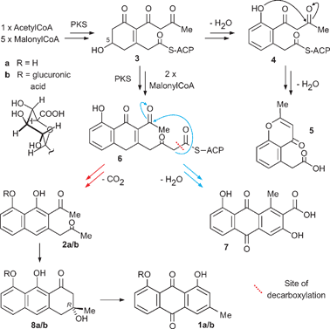

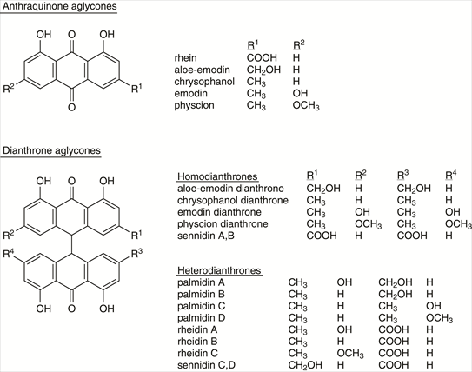

**الخواص الفيزيائية و الكيميائية و الاستخلاص :**

الاغليكونات لا تنحل في الماء و لكنها تنحل في الكحول و المحلات العضوية مثل الكلوروفورم و البنزن و الايتر و خلات الايتيل .

بينما المذيب الاكثر فعالية لاستخلاص الغليكوزيدات هو الكحول المائي .

يتم استخلاصها بالطريقة العامة و ذلك باستخدام المحلات القطبية ( كحول +ماء ) و لكن لا بد من تخريب الانزيمات اثناء الاستخلاص باستخدام الكحول المغلي الذي يستخلص الغليكوزيدات و بنفس الوقت يخرب الانزيمات.

يتم الكشف عن الانترانوئيدات باستخدام تفاعل بورنتريغر Borntrager

يعتمد هذا التفاعل على ان الاغليكونات تعطي باضافة ماءات الامونيوم شاردة سالبة لونها احمر ذوابة في الطور المائي .

يتم اجراء التفاعل باجراء حلمهة حمضية (HCL ) للغليكوزيدات الانتراكينونية ثم تستخلص الاغليكونات بالايتر , تؤخذ الطبقة الايترية و يضاف لها الامونيا 10 % بمقدار 10 مل فتتلون طبقة الامونيا بلون احمر دليل على وجود الانتراكينونات .

يمكن استخدام هذا التفاعل مع المسحوق او المقطع النسيجي حيث يظهر النسيج الحاوي على الانتراكينونات بلون احمر ( الاشعة المخية للراوند و الكاسكارا )

في حال وجود مشتقات انترونية و دي انترونية لا يلاحظ تلون الا بعد تسخين الطبقة المائية على حمام مائي حيث تصبح صفراء اللون الى وردية ثم تصبح حمراء نتيجة اكسدة المركبات الموجودة

يكون اختبار بورنتريغر سلبيا اذا كان العقار يحوي غليكوزيدات انتراكينونية ثابتة جدا او انترانولات .

**التانينات :**

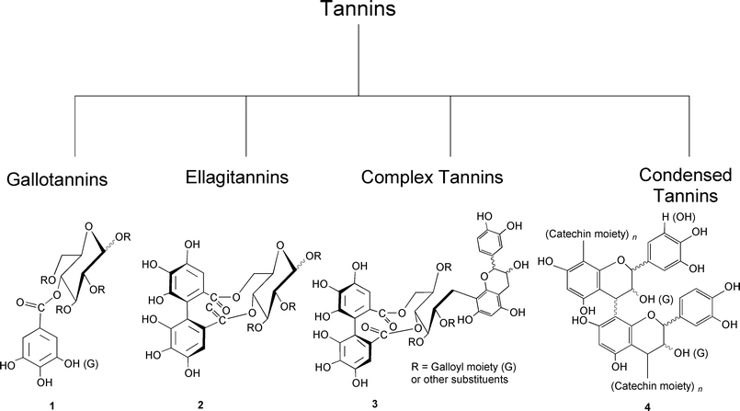

**الخواص الكيميائية و الكشف :**

* مركبات غيلر متبلورة
* ترسب محاليلها المعادن الثقيلة و القلويدات و البروتينات و الجيلاتين
* تنحل في الماء و القلويات المخففة و الكحول و الغليسيرين و الاسيتون
* تنحل بشكل ضئيل في المحلات العضوية مثل الكلوروفورم
* تستخلص بالماء او بمزيج من الماء و الاسيتون

**و للكشف عن التانينات :**

* تعطي الغاليتانينات و الايلاجيتانينات مع املاح الحديد راسب بلون ازرق مسود
* تعطي التانينات المتكثفة مع املاح الحديد ( كلور الحديد ) راسب بلون اخضر ضارب الى البني
* تعطي الغاليتانينات مع يودات البوتاسيوم لون قرنفلي بينما حمض الغاليك يعطي لون برتقالي مع اليودات
* تعطي الايلاجيتانينات مع حمض الآزوت بوجود حمض الخل لون قرنفلي يتحول الى ارجواني ثم الى ازرق
* تعطي التانينات المتكثفة مع كاشف الفانيلين بوجود حمض كلور الماء لون احمر
* تعطي التانينات بشكل عام مع الامونيا لون احمر
* يعطي حمض الغاليك مع كلور الحديد لون ازرق
* يعطي الكاتيشين مع كلور الحديد لون اخضر